Міністерство освіти і науки України

Національний технічний університет України «Київський політехнічний інститут імені Ігоря Сікорського"

Факультет інформатики та обчислювальної техніки

Кафедра інформатики та програмної інженерії

Звіт

з лабораторної роботи № 5 з дисципліни

«Алгоритми та структури даних-1.

Основи алгоритмізації»

«Дослідження складних циклічних алгоритмів»

Варіант 20

Виконав студент Медвідь Олександр Русланович

(шифр, прізвище, ім'я, по батькові)

Перевірив Доцент кафедри ІПІ Мартинова О. П.

( прізвище, ім'я, по батькові)

Київ 202 1

**Лабораторна робота №5**

**Мета**: дослідити особливості роботи складних циклів та набути практичних навичок їх використання під час складання програмних специфікацій.

**Завдання**: Цифровий корінь натурального числа – це одноцифрове значення, яке отримується із цифр числа шляхом ітераційного процесу знаходження спочатку суми цифр даного числа, а потім, якщо потрібно, суми цифр значень, отриманих на попередній ітерації знаходження відповідних сум (якщо значення суми не є цифрою). Цей процес триває до тих пір, поки не буде отримано однорозрядне число. Наприклад, цифровим коренем числа 65536 є 7, так як 6+5+5+3+6= 25 і 2+5=7. Знайти цифровий корінь числа n.

**Розв’язок:**

1. Постановка задачі. Результатом розв’язку задачі є цифровий корінь числа n. Для розв’язання даної задачі треба використати вкладений цикл та альтернативну форму відповіді. Першим кроком слід знайти кількість ітерацій зовнішнього циклу в залежності від кількості цифр числа. Альтернативна форма вибору буде перевіряти, чи введене n є додатнім числом. В ітераційному циклі буде обчислюватися сума цифр числа. Дія буде повторюватися, поки зовнішній арифметичний цикл працюватиме.

|  |  |  |  |
| --- | --- | --- | --- |
| Змінна | Тип | Ім’я | Призначення |
| Число n | Цілий | n | Початкові дані |
| Кількість цифр числа colvo | Цілий | colvo | Проміжні дані |
| Кількість ітерацій iter | Цілий | iter | Проміжні дані |
| Лічильник i | Цілий | i | Проміжні дані |
| Цифровий корінь числа kor | Цілий | kor | Результат |

Крок 1. Визначимо основні дії.

Крок 2. Деталізуємо дію знаходження кількості цифр числа colvo.

Крок 3. Деталізуємо дію знаходження кількості ітерацій iter.

Крок 4. Деталізуємо дію перевірки n на додатність з альтернативною формою вибору.

Крок 5. Деталізуємо дію знаходження цифрового корня числа kor.

**Псевдокод**

**Крок 1**

**Початок**

Введення i=1, colvo=0, iter=0, n

Знаходження значення colvo

Знаходження значення iter

Знаходження приналежності n до умови

Знаходження цифровий корінь kor

Виведення kor

**Кінець**

**Крок 2**

**Початок**

Введення i=1, colvo=0, iter=0, n

colvo = $\log_{10}{n}+1$

Знаходження значення iter

Знаходження приналежності n до умови

Знаходження цифровий корінь kor

Виведення kor

**Кінець**

**Крок 3**

**Початок**

Введення i=1, colvo=0, iter=0, n

colvo = $\log_{10}{n}+1$

iter $\log_{10}{colvo×9}+1$

Знаходження приналежності n до умови

Знаходження цифровий корінь kor

Виведення kor

**Кінець**

**Крок 4**

**Початок**

Введення i=1, colvo=0, iter=0, n

colvo = $\log_{10}{n}+1$

iter $\log_{10}{colvo×9}+1$

**якщо** (n>0)

**то**

Знаходження kor

**інакше**

виведення n не є коректним

**все якщо**

Виведення kor

**Кінець**

**­­­Крок 5**

**Початок**

Введення i=1, colvo=0, iter=0, n

colvo = $\log_{10}{n}+1$

iter $\log_{10}{colvo×9}+1$

**якщо** (n>0)

**то**

**для i від i до iter, з кроком 1 повторити**

kor=0

**повторити**

kor+=n%10

n=n/10

**поки (n<0)­**

**інакше**

виведення n не є коректним

**все якщо**

Виведення kor

**Кінець**

**Блок-схема алгоритму**

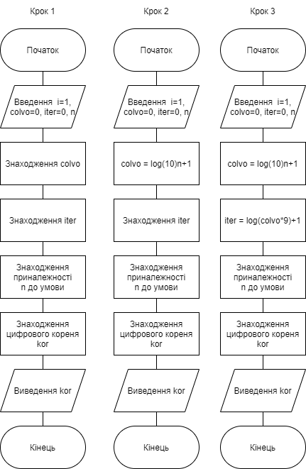

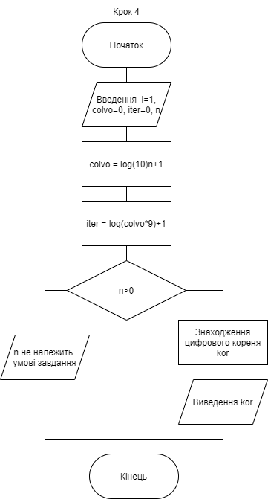

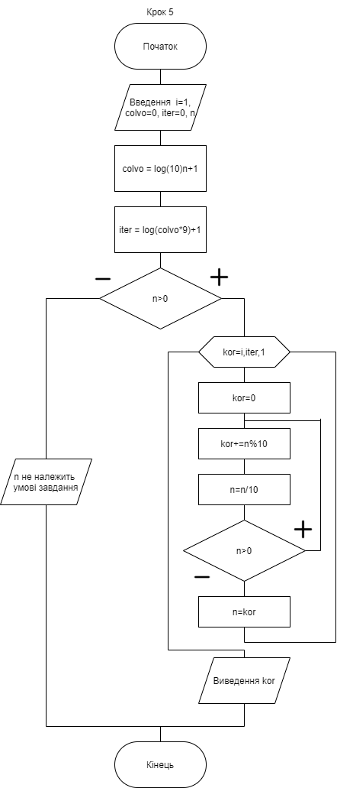

**Випробування алгоритму**

|  |  |
| --- | --- |
| Блок | Дія |
|  | Початок |
| 1 | Введення n = 1567 |
| 2 | colvo=log10(1567)+1=4 |
| 3 | iter=log10(4*9)+1=log10(36)+1=2 |
| 4 | 1567>0 |
| 5 | i=1  Результат зовнішнього циклу  1)kor=7  2)kor=13  3)kor = 18  4)kor=19  n присвоюється значення kor |
| 6 | Ітерація внутрішнього циклу  i=2  Сума обнуляється  Результат внутрішнього циклу  1)kor=9  2)kor=10 |
|  | Виведення kor=10 |
|  | Кінець |

|  |  |
| --- | --- |
| Блок | Дія |
|  | Початок |
| 1 | Введення n=-456 |
| 2 | -456<0 |
|  | Виведення «n не належить умові завдання» |
|  | Кінець |

**Висновок**: Під час даної лабораторної роботи були досліджені складні циклічні алгоритми. Основними способами організації такого алгоритму стало використання альтернативної форми вибору та арифметичного циклу зі вкладеним в нього ітераційним циклом. Були набуті навички їх використання у програмних специфікаціях. Були побудовані блок-схема, математична модель та був заданий алгоритм дій для виконання поставленої задачі, знаходження цифрового кореня заданого числа.